UDOSTĘPNIENIE ZBIORÓW MUZEALNYCH
ZAMKU KRÓLEWSKIEGO W WARSZAWIE – MUZEUM
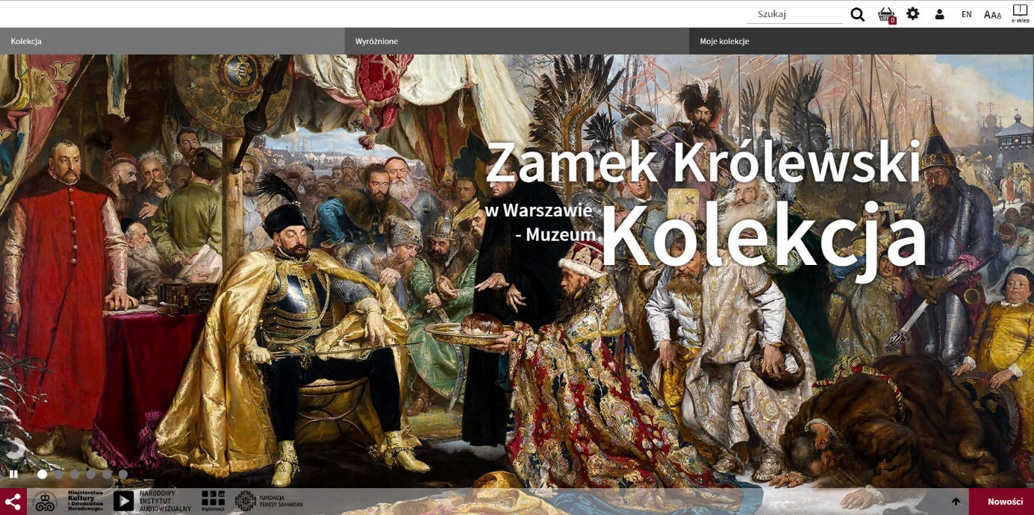
Projekt Digitalizacja i udostępnienie zbiorów Zamku Królewskiego w Warszawie – Muzeum
Udostępnienie zbiorów Zamku Królewskiego w Warszawie jest jednym z wieloletnich zadań muzeum w ramach projektu Digitalizacji zbiorów. Głównym celem rozpoczętego w 2011 r. projektu jest stworzenie jak najdokładniejszych kopii cyfrowych, zabezpieczających obiekty muzealne oraz upowszechnianie wiedzy o zgromadzonych zbiorach szerokiemu gronu odbiorców w domenie publicznej.
Udostępnienie zbiorów – serwis Kolekcja Zamku Królewskiego – Muzeum
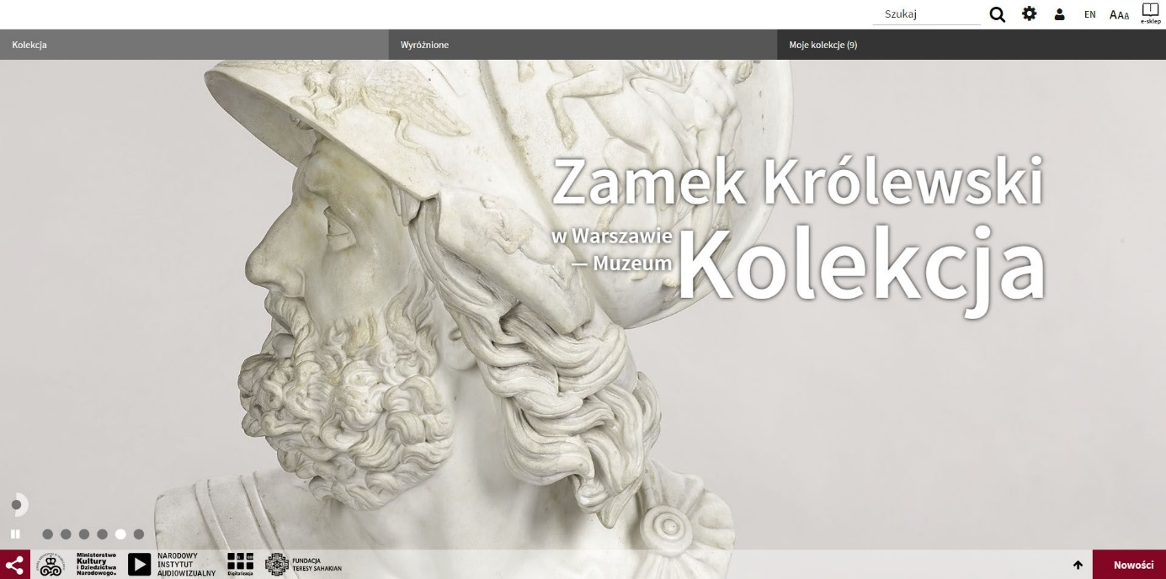

Prezentujemy elektroniczny katalog zbiorów Zamku Królewskiego w Warszawie, zachęcając do zapoznania się z jedną z najcenniejszych kolekcji sztuki w Polsce.
Wybraliśmy ponad tysiąc najbardziej charakterystycznych dla naszych zbiorów zabytków reprezentujących różne dziedziny sztuki i najwyższą klasę artystyczną. Stanowią one wyselekcjonowaną grupę dzieł sztuki nowożytnej polskiego i europejskiego dziedzictwa kulturowego.
Udostępniamy fotografie dzieł, które można oglądać zarówno we wnętrzach Zamku na naszej stałej ekspozycji, jak i te, których na co dzień nie pokazujemy ze względu na stan zachowania lub charakter ekspozycji (m.in. zbiory grafiki i rysunku).

Struktura serwisu Kolekcja Zamku Królewskiego – Muzeum
Elektroniczny katalog zbiorów zawiera fotografie zabytków i ich merytoryczny opis. Prezentujemy je w podziale na kategorie: Malarstwo, Rzeźba, Rysunek, Grafika, Meble, Ceramika, Szkło, Tkaniny, Metale, Zegary, Broń i uzbrojenie, Numizmaty i Archeologia.

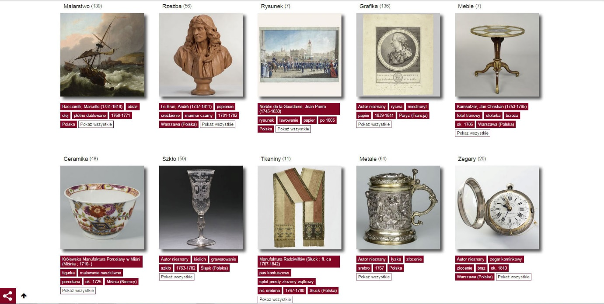

Katalog on-line ma służyć przede wszystkim celom poznawczym i edukacyjnym. Chcielibyśmy za jego pomocą upowszechniać wiedzę o zbiorach naszego muzeum w sposób łatwy dla odbiorców.
Wizerunki zabytków są uzupełnione o opisy merytoryczne, przygotowane przez kustoszy muzealnych. Katalog będzie stale uzupełniany o nowe fotografie i teksty.

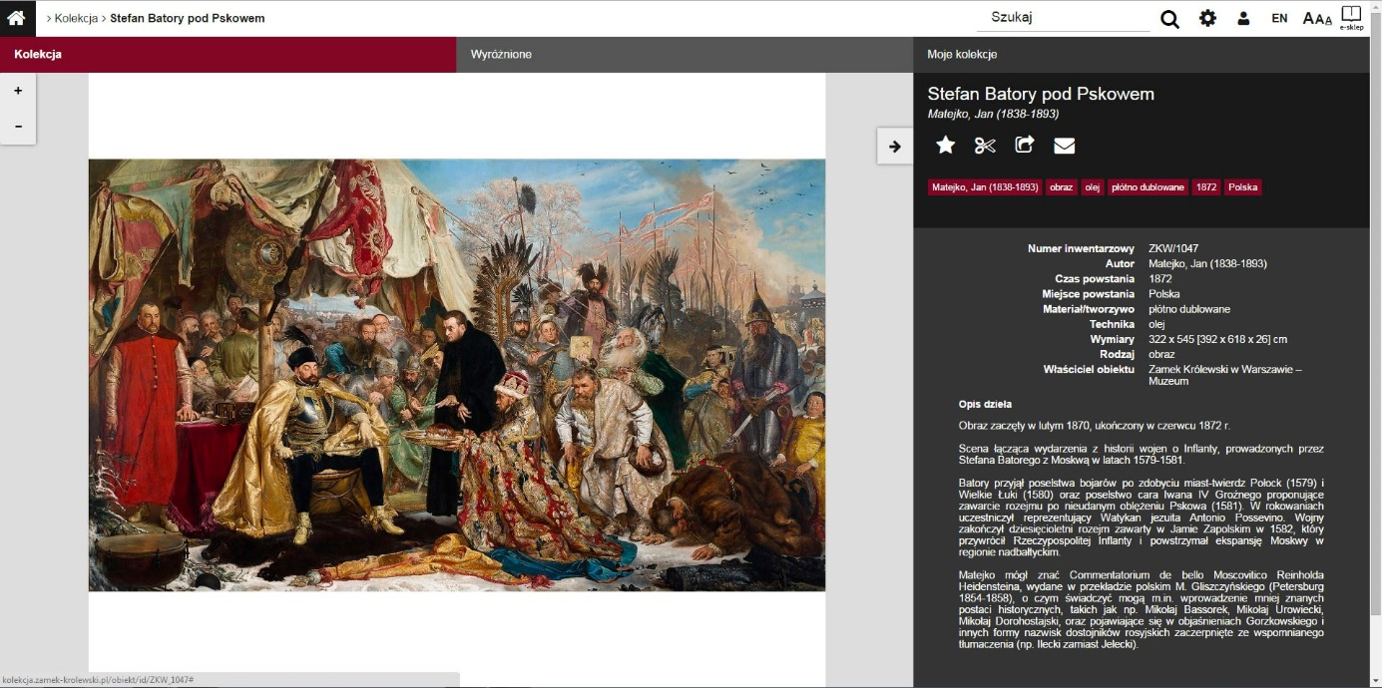

W zakładce Wyróżnione prezentujemy dzieła sztuki zgromadzone w XVIII wieku przez króla Stanisława Augusta.

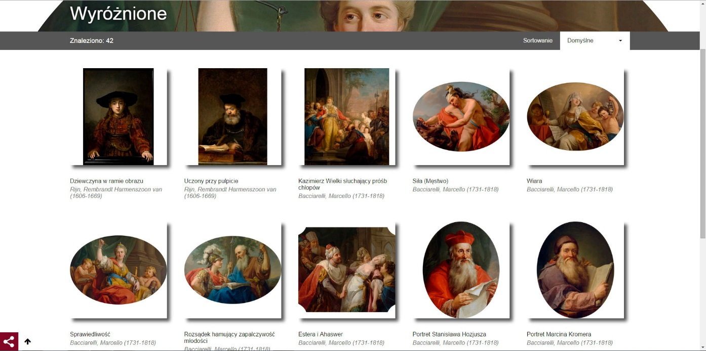

W zakładce Moja kolekcja możecie sami Państwo utworzyć swoją kolekcję ulubionych dzieł, korzystając z ikonki „gwiazdki”.

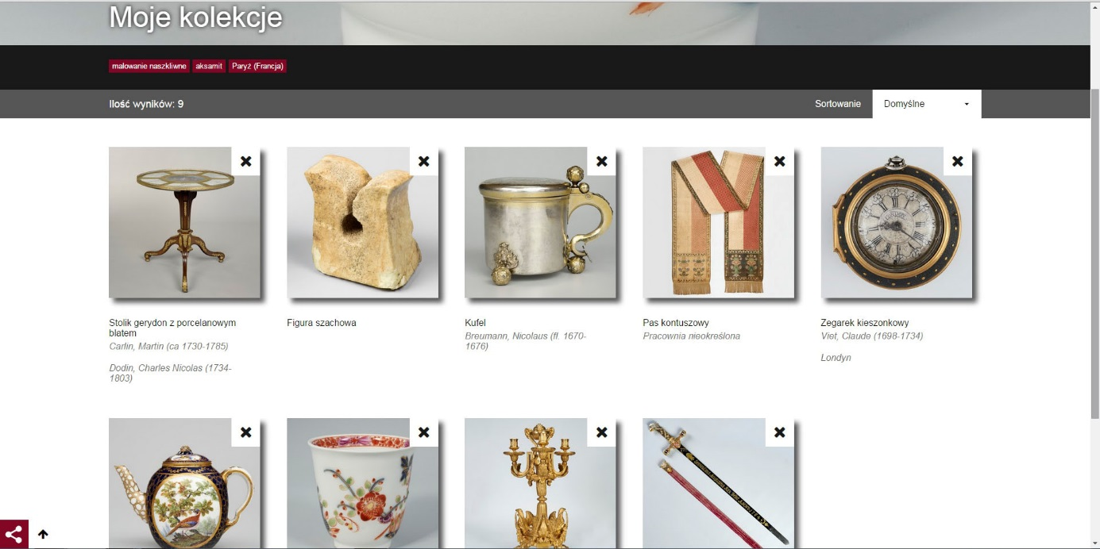

Portal jest ogólnie dostępny w dwóch wersjach językowych (polskiej i angielskiej), z opcją rejestracji użytkowników, którzy mogą korzystać z dedykowanych funkcjonalności.
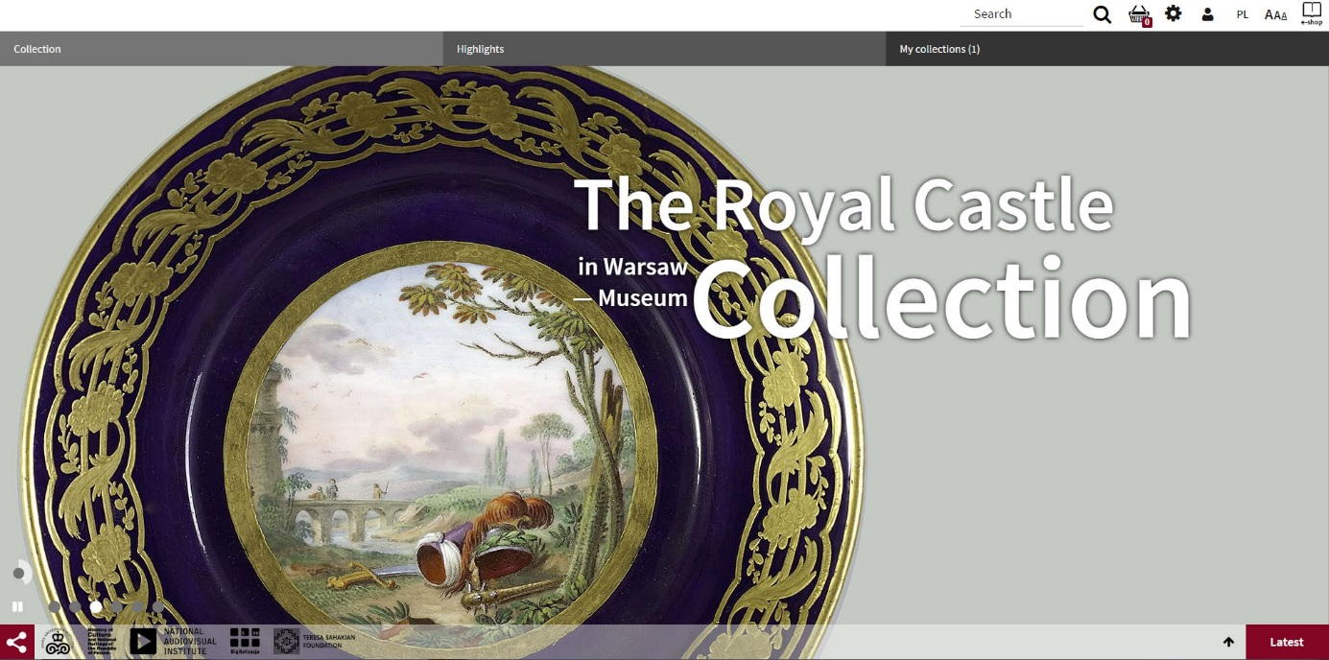

Publikowane treści obejmują muzealia, prezentowane w ustalonej strukturze katalogów. Portal jest uzupełniony o tradycyjną wyszukiwarkę pod hasłem Szukaj, pozwalającą na szybkie wyszukanie dzieła według kryteriów tekstowych oraz słownikowych. Dodatkowo serwis jest uzupełniony o tagi, pozwalające na kontekstowe zapoznanie się z kolekcją.

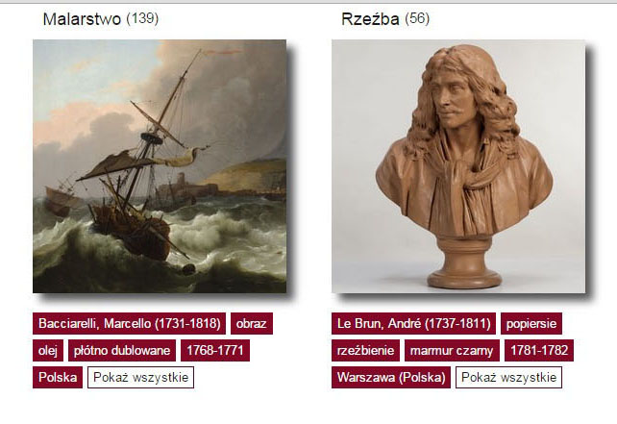

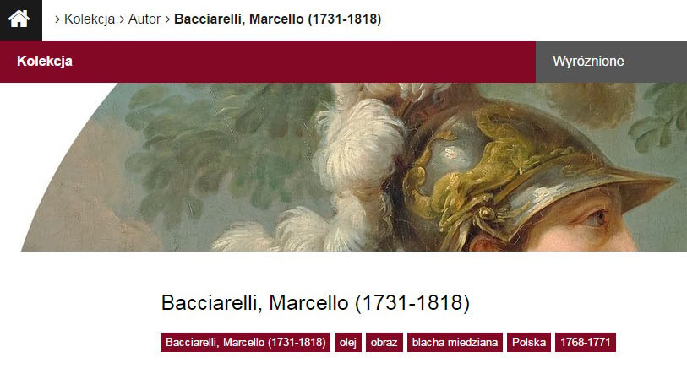
Zamek Królewski w Warszawie przystępuje do coraz liczniejszego grona muzeów, które udostępniają zbiory nieodpłatnie. Korzystanie z wiedzy o zbiorach oraz ich dokumentacji cyfrowej jest darmowe na potrzeby użytku własnego oraz do celów edukacyjnych, naukowych i promocyjnych.

Działania w ramach serwisu Kolekcja Zamku Królewskiego – Muzeum
W ramach serwisu planujemy działania edukacyjne, wystawiennicze oraz promocyjne
w zakładce Wyróżnione.
W obecnej odsłonie przedstawiamy kilkadziesiąt dzieł sztuki w sekcji Wyróżnione, które reprezentują wszystkie kategorie zabytków wchodzących w skład kolekcji Zamku Królewskiego w Warszawie. Znalazły się tu zatem dzieła malarstwa, rzeźby, zabytki graficzne, rysunki, meble, wyroby z metalu, ceramiki, tkaniny, a także ordery i numizmaty, powstałe na zamówienie króla Stanisława Augusta do dekoracji wnętrz Zamku Królewskiego.

Funkcjonalności serwisu Kolekcja Zamku Królewskiego – Muzeum
Moja Kolekcja – ikonka gwiazdki pozwala na stworzenie własnej, unikalnej kolekcji ze zbiorów Zamku.
Pobierz / Zamów fotografie / Twój projekt – sekcja, pozwalająca na pobieranie plików, a już od przyszłego roku – również na zamawianie fotografii i tworzenie własnych kreacji z wykorzystaniem fotografii z serwisu.
Podziel się / Share – ikonka pozwalająca na przesłanie linku do danych zbiorów najbliższym, przyjaciołom, kolegom i koleżankom.
Kontakt – w przypadku pytań, zachęcamy do kontaktu e-mailowego z opiekunem zbiorów lub opiekunem serwisu, których adresy znajdziemy pod ikonką „koperta”.
Ponadto w przyszłym roku zostanie uruchomiona sekcja wykorzystania plików cyfrowych do gadżetów w ramach sekcji Twój projekt (tapety, plakaty, widżety, reprodukcje itp.).
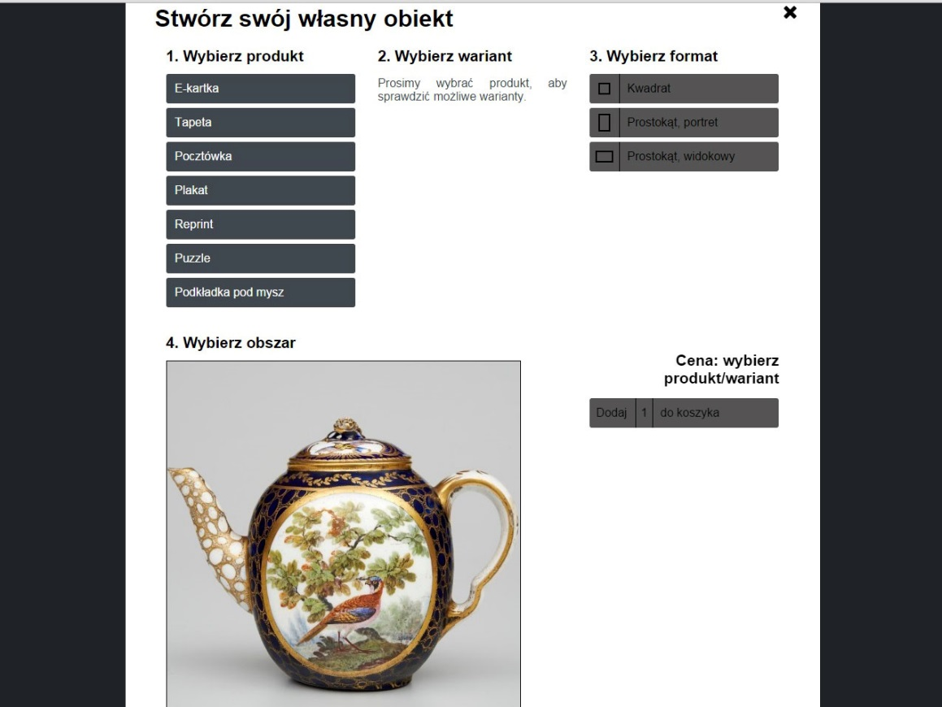

Serdecznie zachęcamy do częstego odwiedzania naszego serwisu
www.kolekcja.zamek-krolewski.pl.

Realizacja projektu Digitalizacja i udostępnienie zbiorów Zamku Królewskiego w Warszawie – Muzeum – podsumowanie

Projekt Digitalizacja zbiorów jest zadaniem realizowanym w ramach strategii muzeum na lata 2011 – 1015 oraz 2015 – 2020. Podzielono go na kilka etapów. W etapie I 2012 – 2013 r. powołano i wyposażono pracownię fotograficzną, stanowisko do skanowania zbiorów archiwalnych, dokonano konserwacji dzieł, stworzono cyfrowe repozytorium zbiorów, usystematyzowano słowniki inwentarza elektronicznego i wdrożono instrukcję redakcyjną metadanych /kontrola terminologii/, zmodernizowano infrastrukturę teleinformatyczną, przeprowadzono program pilotażowy digitalizacji oraz wdrożono procedury i instrukcję digitalizacji zbiorów.

W etapie II kontynuowano digitalizację zbiorów i rozwijanie infrastruktury technicznej, aby realizować cel nadrzędy projektu – ułatwienie dostępu do zasobów cyfrowych. Uzupełniono infrastrukturę techniczną, powołano kolejne dwa stanowiska do skanowania, kontynuowano konserwację. Celem nadrzędnym były prace nad witryną internetową Kolekcja Zamku Królewskiego (upublicznienie – koniec 2014 r.).

Etap III (2015) to kontynuacja konserwacji i digitalizacji (muzealiów, wnętrz zamkowych) oraz główny cel – sukcesywne udostępnienie zasobów cyfrowych w domenie publicznej na użytek własny, bądź komercyjny. Planowana jest rozbudowa serwisu Kolekcja, która będzie umożliwiała wykorzystywanie fotografii cyfrowej do tworzenia „własnych projektów” oraz umożliwi składanie zamówień na fotografie ze zbiorów Zamku.

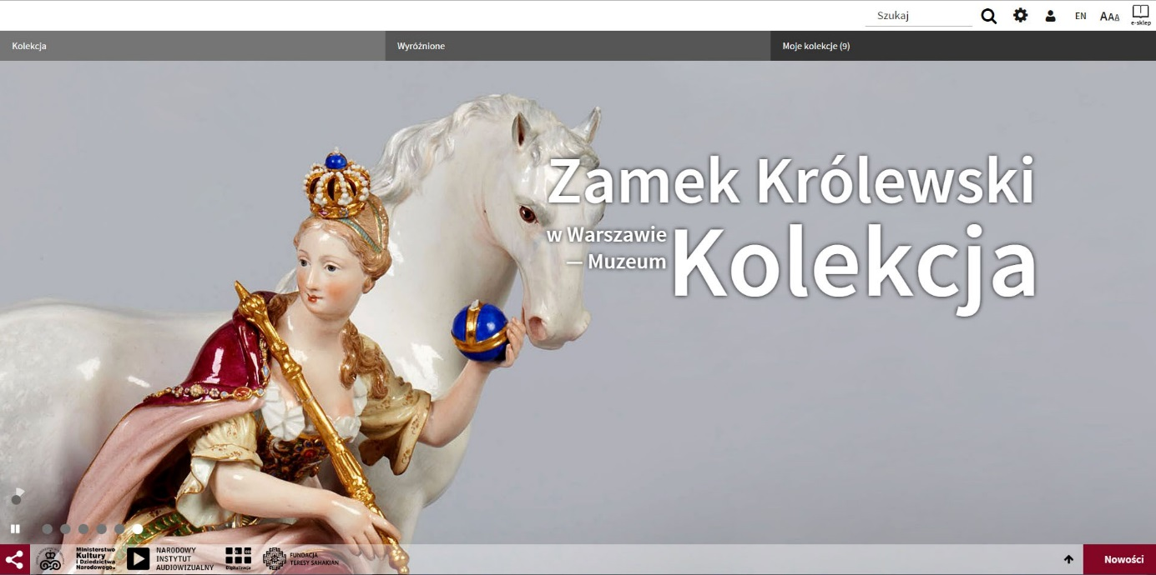

Finansowanie projektu

Etap I od 01.08.2012 do 30.06.2013 r.

Kwota całkowita realizacji I etapu projektu: 1 997 036,29 zł

Finansowanie | Ministerstwo Kultury i Dziedzictwa Narodowego | 1 158 823,00 zł
 | Fundacja Teresy Sahakian | 69 500,00 zł
 | środki własne | 765 361,00 zł

Etap II od 01.08.2013 do 30.06.2014 r.

Kwota całkowita realizacji II etapu projektu: 1 238 602,30 zł

Finansowanie | Ministerstwo Kultury i Dziedzictwa Narodowego | 813 180,92 zł
 | Fundacja Teresy Sahakian | 129 521,49 zł
 | środki własne | 295 899,89 zł

Etap III od 01.07.2014 do 31.12.2014 r.

Kwota całkowita realizacji III etapu projektu: 105 630,23 zł

Finansowanie | Fundacja Teresy Sahakian | 70 553,53 zł
 | środki własne | 35 076,70 zł

Etap IV od 01.03.2015 do 31.12.2015 r. (kwoty planowane)

Kwota całkowita realizacji IV etapu projektu: 892 429,65 zł

Finansowanie | Ministerstwo Kultury i Dziedzictwa Narodowego | 803 891,84 zł
 | Fundacja Teresy Sahakian | 150 000,00 zł
 | środki własne | 89 400,00 zł

